Základní škola Olomouc

příspěvková organizace

Mozartova 48, 779 00 Olomouc

tel.: 585 427 142, 775 116 442; fax: 585 422 713

e-mail: kundrum@centrum.cz; www.zs-mozartova.cz



Projekt: ŠKOLA RADOSTI, ŠKOLA KVALITY
Registrační číslo projektu: CZ.1.07/1.4.00/21.3688

EU PENÍZE ŠKOLÁM
Operační program Vzdělávání pro konkurenceschopnost

Autor: | Mgr. Romana Parobková
Vzdělávací oblast: | Člověk a jeho svět
Vzdělávací obor: | Člověk a jeho svět
Vyučovací předmět: | Vlastivěda
Ročník: | 5.
Tematická oblast: | Česká republika a sousední státy
Téma hodiny: | Střední Morava 2
Označení DUM: | VY_32_INOVACE_15.13.PAR.VL.5
Vytvořeno: | 13. 03. 2013

Střední Morava 2

- Přiřaď k obrázkům město.



BOBR CUP A.


B.
Leona Machálková (* 1967)zpěvačka
Karel Plíhal (* 1958) kytarista
Josef Kainar (1917–1971) básník C.
(Olomouc, Prostějov, Přerov, Litovel, Mohelnice, Uničov,
Šternberk, Hranice, Lipník nad Bečvou)

- Hrady a zámky z našich pohádek a filmů

a)O princezně Jasněnce a létajícím ševci, Království
potoků, Kopretiny pro zámeckou paní.
_______________________

b) Film Zdeňka Trošky Kameňák. _______________________

- Jak se jmenuje podnik v Olomouci, který vyrábí:
_________________________


_________________________

- Olomouc – Horní náměstí – jaké zde najdeme památky?

[Obr.2] [Obr.3]
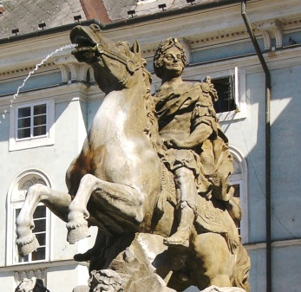
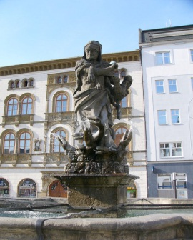

4.
5.
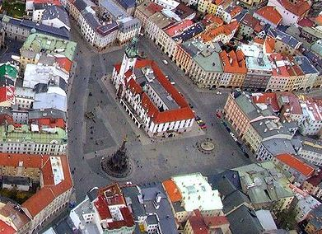

3.

2.
1.

[Obr.1]

Střední Morava 2 - řešení

- Přiřaď k obrázkům město.

BOBR CUP A.Litovel

B.Šternberk
Leona Machálková (* 1967)zpěvačka
Karel Plíhal (* 1958) kytarista
Josef Kainar (1917–1971) básník C.Přerov
(Olomouc, Prostějov, Přerov, Litovel, Mohelnice, Uničov,
Šternberk, Hranice, Lipník nad Bečvou)

- Hrady a zámky z našich pohádek a filmů

a)O princezně Jasněnce a létajícím ševci, Království
potoků, Kopretiny pro zámeckou paní. Bouzov

b) Film Zdeňka Trošky Kameňák. Náměšť na Hané

- Jak se jmenuje podnik v Olomouci, který vyrábí:
Olma - mlékárna

Zora - čokoládovna

- Olomouc – Horní náměstí – jaké zde najdeme památky?

[Obr.2] [Obr.3]

4.Caesarova kašna
5.Herkulova kašna

3.radnice s orlojem

2.Arionova kašna
1. Sloup nejsvětější trojice

[Obr.1]

Řešení:
1)
A)Litovel – pivovar a pivo Litovel; Bobr cup – extrémní --závod tříčlenných štafet - 15 km běh, 25 km horské kolo, 5 --km kajak - pořádaný v Litovli; Litovli se říká hanácké ----- Benátky, protože byla postavena na sedmi ramenech řeky ----- Moravy, také je to slavnost pořádaná ve městě začátkem ¨¨června.
- Šternberk – hrad; automobilové závody ECCE HOMO - Mistrovství Evropy a Republiky v závodech do vrchu; Expozice času.

- V Předmostí u Přerova byla objevena rozsáhlá archeologická naleziště – nejstarší z nich obsahují nálezy z dob lovců mamutů; narodily se zde 3 známé osobnosti.

Základní škola Olomouc

příspěvková organizace

Mozartova 48, 779 00 Olomouc

tel.: 585 427 142, 775 116 442; fax: 585 422 713

e-mail: kundrum@centrum.cz; www.zs-mozartova.cz

Seznam použité literatury a pramenů:

Použité zdroje:

Nečíslovaný obrazový materiál je použit z kolekce programu Microsoft Word.

Wikipedie – Otevřená encyklopedie [online]. [cit. 2013-03-12]. Dostupné z:
http://cs.wikipedia.org/wiki/P%C5%99erov

Strana 2
[OBR.1][cit.2013-03-12]. Dostupný pod licencí Creative Commons na WWW:<http://commons.wikimedia.org/wiki/File:Olomouc_letecky_2.jpg >.

Strana 2
[OBR.2][cit.2013-03-12]. Dostupný pod licencí Creative Commons na WWW:<http://commons.wikimedia.org/wiki/File:Herkulova_kasna.jpg>.
Strana 2
[OBR.3][cit.2013-03-12]. Dostupný pod licencí Creative Commons na WWW:<http://commons.wikimedia.org/wiki/File:Caesarova_kasna_detail.jpg>.

